辽宁省政府采购项目

竞争性磋商

采购文件

项目名称：哑巴沟固滨笼护坡清淤工程
项目编号：JH24-210381-02437
采购单位：海城市住房和城乡建设局
编制单位：辽宁浩远建设工程管理咨询有限公司
目 录

采购公告 1
第一章 供应商须知 5
第二章 响应文件内容及格式 22
第三章 工程量清单 50
第四章 磋商内容、磋商过程中可能实质性变动的内容 55
第五章 评审办法 56
第六章 政府采购合同条款及格式 63

哑巴沟固滨笼护坡清淤工程

竞争性磋商公告
项目概况
哑巴沟固滨笼护坡清淤工程 采购项目的潜在供应商应在 线上 获取采购文件，并于 2024年11月26日9点30分 （北京时间）前提交响应文件。

一、项目基本情况
项目编号：JH24-210381-02437
项目名称：哑巴沟固滨笼护坡清淤工程
采购方式：竞争性磋商
包组编号：001
预算金额：3,034,240.63元
最高限价：3,034,240.63元
采购需求：1.污水管道平面设计将海城市哑巴沟原有排水沟进行清淤整治,采用固滨笼护砌,长度1453m,排入下游排水沟。2.管道纵断设计排水沟纵坡为1%。3.基础及构筑物。(具体内容详见工程量清单)。
合同履行期限：合同签订之日起60日历天（具体以双方签订合同为准）。
需落实的政府采购政策内容：促进中小微企业（含监狱企业）、促进残疾人就业等相关政策的规定。详见采购文件。
本项目（是/否）接受联合体：否
二、供应商的资格要求：
1.满足《中华人民共和国政府采购法》第二十二条规定；
2.落实政府采购政策需满足的资格要求：根据财政部工业和信息化部关于印发《政府采购促进中小企业发展管理办法》的通知财库〔2020〕46号文件及辽宁省财政厅工业和信息化厅《关于做好政府采购促进中小企业发展有关工作的通知》辽财采〔2021〕153号文件的要求，本项目为专门面向中小微企业采购的项目。
3.本项目的特定资格要求：
供应商需具备市政公用工程施工总承包三级(含)以上资质，并在人员、设备、资金等方面具有承担本项目施工的能力；拟派项目经理须具备注册二级(含)以上建造师(市政公用工程)资格，并具备有效的安全生产考核合格证(B证)，且未担任其他在建设工程项目的项目经理（建造师）；具备有效的安全生产许可证；采购文件规定的其他要求。
三、政府采购供应商入库须知
参加辽宁省政府采购活动的供应商未进入辽宁省政府采购供应商库的，请详阅辽宁政府采购网 “首页—政策法规”中公布的“政府采购供应商入库”的相关规定，及时办理入库登记手续。填写单位名称、统一社会信用代码和联系人等简要信息，由系统自动开通账号后，即可参与政府采购活动。具体规定详见《关于进一步优化辽宁省政府采购供应商入库程序的通知》（辽财采函〔2020〕198号）。
四、获取采购文件
时间：2024年11月11日23时59分至 2024年11月19日00时00分（北京时间，法定节假日除外）
地点：线上获取
方式：线上
售价：免费
五、响应文件提交
截止时间：2024年11月26日 09点 30分 （北京时间）
地点：辽宁政府采购网
六、开启
时间：2024年11月26日 09点 30分 （北京时间）
地点：海城市公共资源交易中心（海城市西柳镇东柳村71号海城市政府综合办公楼二楼东侧）。
七、公告期限
自本公告发布之日起5个工作日。
八、质疑与投诉
供应商认为自己的权益受到损害的，可以在知道或者应知其权益受到损害之日起七个工作日内，向采购代理机构或采购人提出质疑。
1、接收质疑函方式：线上或书面纸质质疑函
2、质疑函内容、格式：应符合《政府采购质疑和投诉办法》相关规定和财政部制定的《政府采购质疑函范本》格式，详见辽宁政府采购网。
质疑供应商对采购人、采购代理机构的答复不满意，或者采购人、采购代理机构未在规定时间内作出答复的，可以在答复期满后15个工作日内向本级财政部门提起投诉。
- 其他补充事宜
1、根据《关于完善政府采购电子评审业务流程等有关事宜的通知》辽财采〔2021〕363号等相关文件规定，为贯彻落实深化政府采购制度改革要求，加快推进全省“互联网+政府采购”工作，本项目为辽宁省政府采购电子招投标项目。参加本次政府采购活动的供应商，请详阅辽宁政府采购网“首页-办事指南”中公布的“辽宁政府采购网关于办理CA数字证书的操作手册”和“辽宁政府采购网新版系统供应商操作手册”，自行办理政府采购CA数字证书并学习电子投标（响应）文件制作教程，有任何技术问题可拨打平台运维服务电话进行咨询：400-128-8588，CA办理问题请咨询CA认证机构。供应商因自身操作问题导致的一切不良后果由供应商自身负责。 2、本项目采用辽宁政府采购网不见面开标方式，供应商不到现场参加开标会议，不要求供应商授权代表现场参加开标会议和开启投标（响应）文件活动，授权代表人应在开标过程中采用线上解密的方式解密电子文件（解密时间为30分钟），不接受其他方式解密。3、 供应商应在辽宁政府采购网上按照相关政策和要求递交电子投标（响应）文件，同时应于递交投标（响应）文件截止时间前以邮寄（建议采用顺丰）的方式提交与电子投标（响应）文件内容相同的备份文件（U盘以备系统突发故障使用。）至辽宁浩远建设工程管理咨询有限公司（指定邮寄地址：（辽宁省海城市经济技术开发区民生艺境长江路15-A18栋W1号）收件人：辽宁浩远建设工程管理咨询有限公司，联系电话：0412-3365556），并承诺备份文件与电子评审系统中上传的投标（响应）文件内容、格式一致，以备系统突发故障使用。供应商仅提交备份文件的，投标（响应）无效。 4、供应商在电子评审活动中出现以下情形的，应按如下规定进行处理： （1）因供应商原因造成投标文件未解密的； （2）因供应商自用设备原因造成的未在规定时间内解密、上传文件或投标（响应）报价等问题影响电子评审的； （3）因供应商原因未对文件校验造成信息缺失、文件内容或格式不正确以及备份文件不符合要求等问题影响评审的。 出现前款（1）（2）情形的，视为放弃投标（响应）；出现前款（3）情形的，由供应商自行承担相应责任。 5、其他详见采购文件。
十、凡对本次采购提出询问，请按以下方式联系。
1.采购人信息
名称：海城市住房和城乡建设局
地址：鞍山市海城市卫士南路19号
联系方式：0412-3280460
2.采购代理机构信息
名 称：辽宁浩远建设工程管理咨询有限公司
地 址：辽宁省海城市经济技术开发区民生艺境长江路15-A18栋W1号
联系方式：0412-3365556
邮箱地址：lnhy9999@163.com
开户行：鞍山银行股份有限公司海城开发区支行
账户名称： 辽宁浩远建设工程管理咨询有限公司
账 号：7200000007641167
3.项目联系方式
项目联系人：王义翔
电 话：0412-3365556

第一章 供应商须知

一 供应商须知表
条款号 | 项 目 | 内 容
1.1 | 采购人 | 名 称：海城市住房和城乡建设局  地 址：鞍山市海城市卫士南路19号  联系人：徐福新  电 话：0412-3280460
1.2 | 采购代理机构 | 名 称：辽宁浩远建设工程管理咨询有限公司  地 址：辽宁省海城市经济技术开发区民生艺境长江路15-A18栋W1号  联系人：王义翔  电 话：0412-3365556
1.3.4 | 合格供应商还要满足的其它资格条件 | 施工企业主要负责人安全生产考核合格证书（A证）、施工企业专职安全生产管理人员安全生产考核合格证书（C证）,其他内容详见采购文件。
1.3.5 | 是否允许采购进口产品 | £是  R否
1.3.6 | 是否为专门面向中小企业采购 | R是  £否
1.3.7 | 是否有政府强制采购的节能产品 | £有，具体产品为  R没有
1.4 | 是否允许联合体参加政府采购活动 | £是  R否
1.4.8 | 联合体的其他资格要求 | /
2.2 | 项目预算金额、最高限价 | 预算金额：3,034,240.63元  最高限价：3,034,240.63元
4 | 计量单位 | R中华人民共和国法定计量单位  £其他：
6.1 | 现场考察、磋商前答疑会 | R不组织  £组织，采购文件提供期限截止后以书面形式通知。
11.3 | 样品或演示 | R不需要提供样品  R不需要提供演示
12.1 | 响应报价货币要求 | R所有响应文件中均按 人民币 货币进行报价。  £其它：
13.1 | 磋商保证金 | /
15.1 | 响应有效期 | 90 日历日
16.1 | 响应文件份数 | 1、电子响应文件 1 份（通过辽宁政府采购网上传）  2、加密备份文件 1 份（备份文件（u盘）与电子评标系统中上传的投标（响应）文件内容、格式一致）  3、供应商被确定为成交供应商后,应按采购文件要求提供3份(正本1份,副本2份)纸质响应文件 ,纸质响应文件应与电子评审系统上传的响应文件一致（响应文件全部采用胶封装订，不得采用活页夹装订）。  4、邮寄地址：辽宁省海城市经济技术开发区民生艺境长江路15-A18栋W1号。
18.1 | 递交响应文件截止时间、地点： | 详见采购公告，以采购公告规定时间、地点为准。
20.1 | 磋商会议时间、地点： | 详见采购公告，以采购公告规定时间、地点为准。  参与磋商的供应商应使用“腾讯会议”APP收看网上开标直播，法定代表人或授权委托人须提前下载注册，开标时登陆“腾讯会议”APP，输入“会议号”参加开标会议。进入会议后把用户修改为供应商名称，供应商未按时参加网上开标直播，造成投标（响应）失败，责任由供应商自行承担。  腾讯会议号：466-259-178  注：对于未参加网络直播开标的供应商视为默认认同开标会议的程序，相关供应商不得事后对开标会议的程序提出任何异议，法定代表人或授权委托人须提前下载注册，开标（会议）时登陆“腾讯会议”APP，输入“会议号”参加开标会议,进入会议后把用户名修改为供应商名称，以方便交流。开标（会议）过程中需要供应商签字确认的相关表格采用“腾讯会议”确认的方式，代理机构将如实记录相关内容，供应商未按时参加网上开标直播，造成响应失败，责任由供应商自行承担。未参加“腾讯会议”APP收看网上直播的供应商视为默认认同开标（会议）、评标（评审）的程序,相关供应商不得事后对开标（会议）、评标（评审）的程序提出任何异议。
21.2 | 磋商小组组成 | 磋商小组由采购人代表 1 人，评审专家 2 人组成，共 3 人。
24.1 | 样品的评审办法以及评审标准  演示的评审办法及评审标准 | £样品：  1、样品评审办法：  2、样品评审标准：  £演示：  1、演示评审办法：  2、演示评审标准：
29.2 | 评审办法 | 综合评分法
31.2 | 推荐成交候选供应商的数量 | 3家
33 | 确定成交供应商的方式 | 成交供应商数量： 1家  R采购人委托磋商小组直接确定成交供应商  £采购人确定成交供应商
37.1 | 履约保证金 | R本项目不收取履约保证金  £本项目收取履约保证金  履约保证金金额：  履约保证金递交时间：  履约保证金递交方式：□保函 □支票 □电汇  账户信息：  开 户 名：  开 户 行：  账 号：  履约保证金退还时间及规定：  （注：财政部门鼓励采用保函的方式递交履约保证金，具体办理流程参阅辽宁政府采购网）
38 | 采购代理服务费 | £本项目不收取采购代理服务费  R本项目收取采购代理服务费  本项目采购代理服务费由 成交供应商 向采购代理机构予以支付。  支付标准：按照国家计委关于印发《招标代理服务收费管理暂行办法》的通知”计价格[2002]1980号文件收取（19300元）。  支付形式： 转账或现金  支付时间： 领取成交通知书前
41.3 | 质疑 | 一、供应商认为自己的权益受到损害的，可以在知道或者应知其权益受到损害之日起七个工作日内，向采购代理机构提出质疑。  1、接收质疑函的方式：线上或书面纸质质疑函  联系单位：辽宁浩远建设工程管理咨询有限公司  联 系 人： 王义翔  联系电话：0412-3365556  通讯地址：辽宁省海城市经济技术开发区民生艺境长江路15-A18栋W1号  2、质疑函的内容、格式：应符合《政府采购质疑和投诉办法》相关规定和财政部门制定的《政府采购质疑函范本》格式。  二、供应商应在法定质疑期内一次性针对同一采购程序环节提出质疑，否则针对再次提出质疑将不予接收。（采购程序环节分为：采购公告、采购文件、采购过程、成交结果）
 | 其他 | 1、磋商供应商自行决定是否到现场参加采购会议（供应商到现场参加采购会议的且需现场操作的供应商需自行携带所需设备，如因为供应商自身原因无法正常进行的，一切后果自行负责），取消供应商法定代表人或授权委托人现场参加采购会议和开启响应文件活动。  （1）.会议开始后，验证磋商保证金（如有）时需供应商将保证金凭证上传至本项目接收邮箱lnhy9999@163.com ，上传时限为10分钟。  （2）.法定代表人或授权委托人应在开标后采用线上解密的方式立即解密电子文件，解密时限为30分钟，因解密超时而造成供应商投标（响应）失败，责任由供应商自行承担.  2、参与本项目供应商应使用“腾讯会议”APP收看网上开标直播，法定代表人或授权委托人须提前下载注册，开标时登陆“腾讯会议”APP，输入“会议号”参加开标会议。进入会议后把用户修改为供应商名称，供应商未按时参加网上开标直播，造成投标（响应）失败，责任由供应商自行承担。开标当日应保证法定代表人或授权委托人通讯畅通，评标结果详见采购结果公告。  对于未参加网络直播会议的供应商视为默认认同会议的程序，相关供应商不得事后对会议的程序提出任何异议。直播会议期间建议供应商不要离开  本项目“会议号”详见采购文件“第一章 供应商人须知表”第20.1条  本项目二次报价环节，各供应商在线上进行填报，二次报价时限为20分钟。  注意：自2024年9月23日起，项目二次报价环节系统功能发生调整。  所有供应商应该按照采购文件的要求进行报价。若供应商未进行二次报价，或未能在规定的时间内提交报价，系统将自动认定该供应商为退出报价，同时，该供应商也将失去继续参与后续流程的资格。  - 根据《住房和城乡建设部办公厅关于全面实行一级建造师电子注册证书的通知》和《辽宁省住房和城乡建设厅关于启用新版二级建造师注册管理信息系统及实行电子注册证书的通知》文件要求，一级建造师自 2022 年 1 月 1 日起纸质注册证书作废，二级建造师自 2022 年 6 月 1 日起纸质注册证书作废。一级建造师或二级建造师打印电子证书后，应在个人签名处手写本人签名，未手写签名或与签名图像笔迹不一致的，该电子证书无效。  - 施工企业主要负责人安全生产考核合格证书（A证）、施工企业专职安全生产管理人员安全生产考核合格证书（C证）  - 所属行业：建筑业
注：表格中“R”项或“■”项为被选中项。

二 总则
1.采购人、采购代理机构及供应商
1.1采购人：是指依法进行政府采购的国家机关、事业单位、团体组织。本项目采购人见供应商须知表1.1条。
1.2采购代理机构：是指集中采购机构或从事采购代理业务的社会中介机构，本项目的采购代理机构见供应商须知表1.2条。
★1.3供应商：是指向采购人提供货物、工程或者服务的法人、非法人组织或者自然人。本项目的供应商及其响应货物须满足以下条件：
1.3.1在中华人民共和国境内注册，能够独立承担民事责任，有生产或供应能力的本国供应商。
1.3.2符合《中华人民共和国政府采购法》第二十二条关于供应商条件的规定，遵守本项目采购人本级和上级财政部门关于政府采购的有关规定。
1.3.3以采购代理机构认可的方式获得了本项目的采购文件。
1.3.4符合供应商须知表1.3.4条中规定的其他要求。
★1.4如供应商须知表1.4条中允许联合体参加采购活动的，对联合体规定如下：
1.4.1两个以上供应商可以组成一个联合体，以一个供应商的身份参加采购活动。
1.4.2联合体各方均应符合《中华人民共和国政府采购法》第二十二条规定的条件。
1.4.3采购人根据采购项目对供应商的特殊要求，联合体中至少应当有一方符合相关规定。
1.4.4联合体各方应签订共同参加采购活动协议，明确约定联合体各方承担的工作和相应的责任。
1.4.5大中型企业、其他自然人、法人或者非法人组织与小型、微型企业组成联合体共同参加采购活动，共同参加采购活动协议中应写明小型、微型企业的协议合同金额占到共同参加采购活动协议响应总金额的比例。
1.4.6联合体中有同类资质的供应商按照联合体分工承担相同工作的，按照较低的资质等级确定联合体的资质等级。
1.4.7以联合体形式参加政府采购活动的，联合体各方不得再单独参加或者与其他供应商另外组成联合体参加本项目采购活动，否则相关响应文件将被认定为无效响应。
（1）两个以上的自然人、法人或者其他组织可以组成一个联合体，以一个供应商的身份共同参加政府采购活动。
（2）联合体成交的，联合体各方应共同与采购人签订政府采购合同，就政府采购合同约定的事项对采购人承担连带责任。
1.4.8对联合体参加采购活动的其他资格要求见供应商须知表1.4.8条。
★1.5单位负责人为同一人或者存在直接控股、管理关系的不同供应商，其相关响应将被认定为无效响应。
★1.6为本项目提供过整体设计、规范编制或者项目管理、监理、检测等服务的供应商，不得再参加本项目上述服务以外的其他采购活动，否则其响应文件将被认定为无效响应。
★1.7供应商在磋商过程中不得向采购人提供、给予任何有价值的物品，影响其正常决策行为。一经发现，其将被认定为无效响应。
2.资金来源
2.1本项目的采购人已获得足以支付本次磋商后所签订的合同项下的资金（包括财政性资金和本项目采购中无法与财政性资金分割的非财政性资金）。
★2.2项目预算金额和分项或分包最高限价见供应商须知表2.2条。
★2.3供应商报价超过采购文件规定的预算金额或者分项、分包最高限价的，其响应文件将被认定为无效响应。
3.语言文字
除专用术语外，与磋商有关的语言均使用中文。必要时专用术语应附有中文注释。对不同文字文本响应文件的解释发生异议的，以中文文本为准。
★4.计量单位
除供应商须知表4条中有特殊要求外，响应文件中所使用的计量单位，应采用中华人民共和国法定计量单位。
★5.磋商费用
不论磋商的结果如何，供应商应承担所有与本次政府采购活动有关的费用。
★6.现场考察、磋商前答疑会
6.1供应商须知表6.1条规定组织现场考察或磋商前答疑会的，采购人按供应商须知表6.1条规定的时间、地点组织供应商现场考察或磋商前答疑会，或者在领取采购文件期限截止后以书面形式通知所有获取采购文件的潜在供应商。
6.2由于未参加现场考察或磋商前答疑而导致对项目实际情况不了解，影响技术文件编制、响应报价准确性、综合因素响应不全面等问题的，由供应商自行承担相应后果。
6.3现场考察及磋商前答疑会所发生的费用及一切责任由供应商自行承担。
7.适用法律
本项目的采购人、采购代理机构、供应商、磋商小组的相关行为均受《中华人民共和国政府采购法》、《中华人民共和国政府采购法实施条例》、《政府采购竞争性磋商采购方式暂行办法》及本项目本级和上级财政部门关于政府采购有关规定的约束，其权利受到上述法律法规的保护。

三 采购文件
8.采购文件构成
8.1采购文件共六章，内容如下:
采购公告
第一章 供应商须知
第二章 响应文件内容及格式
第三章 工程量清单
第四章 磋商内容、磋商过程中可能实质性变动的内容
第五章 评审办法
第六章 政府采购合同条款及格式
★8.2供应商应认真阅读采购文件所有的事项、格式、条款等。如供应商没有按照采购文件要求提交资料，或者响应文件没有对采购文件做出实质性响应，可能导致其响应文件被认定为无效响应。
9.采购文件的澄清与修改
9.1采购人、采购代理机构可以对已发出的采购文件进行必要的澄清或者修改。澄清或者修改的内容可能影响响应文件编制的，应当在递交首次响应文件截止时间至少3个工作日前，在原公告发布媒体上发布变更公告，以书面形式通知所有接收采购文件的供应商，不足3个工作日的，应当顺延首次递交响应文件截止时间。
9.2澄清或者修改的内容为采购文件的组成部分，对所有采购文件的收受人具有约束力。供应商在收到上述通知后，应及时向采购代理机构回函确认。

四 响应文件的编制
10.响应范围
10.1项目有分包的，供应商可对采购文件其中某一个分包或几个分包进行响应。
★10.2供应商应当对所响应分包采购文件中相关要求出实质性响应，并保证所提供的全部资料的真实性，否则其响应文件将作为无效投标处理。
10.4无论邀请函及采购文件中是否要求，供应商所响应工程（包括组成工程的材料和设备）均应符合国家强制性标准。
11.响应文件构成
★11.1供应商应完整地按采购文件提供的响应文件格式及要求编写响应文件。响应文件应包括资格证明文件、符合性证明文件、其它材料三部分。具体详见第二章 响应文件内容及格式。
11.2供应商应按采购文件提供的格式编写响应文件。采购文件提供标准格式的按标准格式填列，未提供标准格式的可自行拟定。
★12.响应报价
12.1所有响应均按供应商须知表12.1条中要求货币进行报价。供应商的响应报价应遵守《中华人民共和国价格法》。同时，根据《中华人民共和国政府采购法》第三条的规定，为保证公平竞争，如有工程主体部分的赠与行为，其响应文件将被认定为无效响应。
12.2报价应为投标工程总造价，包括所有税费、材料设备及运输费、人员机械保险费、安装及调试费、检验费等完成所需的一切费用。
12.3供应商应按采购文件要求在工程量清单报价文件中标明各项单价和总价，并由法定代表人（非法人组织的负责人）或其委托代理人签署。
12.4供应商提交的各单项报价在合同履行过程中是固定不变的，不得以任何理由予以变更。任何包含价格调整要求的响应，其响应文件将被认定为无效响应。
12.5每种清单只能有一个响应报价。采购人不接受具有附加条件的报价。
12.6除非采购文件另有规定，报价原则上精确到小数点后两位。
★13.磋商保证金
13.1供应商应提交供应商须知表13.1条中规定的磋商保证金，并作为其响应文件的一部分。
13.2磋商保证金缴纳人、采购文件领取人、提交响应文件登记人和供应商必须为同一组织机构或联合体内不同成员单位，否则将视同未按采购文件规定交纳保证金。
13.3供应商存在下列情形的，磋商保证金不予退还:
（1）供应商在提交响应文件截止时间后撤回响应文件的；
（2）供应商在响应文件中提供虚假材料的；
（3）成交后除因不可抗力或者采购文件认可的情形以外，不按本须知第36条的规定与采购人签订政府采购合同的；
（4）成交后不按本须知第37条的规定提交履约保证金的;
（5）成交后不按本须知第38条的规定缴纳采购代理服务费的;
（6）采购文件规定的其他保证金不予退还情形或存在其他违法违规行为的。
13.4联合体参加采购活动的，可以由联合体中的一方或者共同提交磋商保证金。以一方名义提交磋商保证金的，对联合体各方均具有约束力。
13.5磋商保证金的退还
13.5.1成交供应商应在与采购人签订政府采购合同之日起5个工作日内，及时联系保证金收受机构办理磋商保证金退还手续。
13.5.2未成交供应商的保证金将在成交通知书发出之日暨成交结果公告公布之日起5个工作日内无息退还。供应商应及时联系保证金收受机构办理退还磋商保证金手续。
13.5.3供应商在递交响应文件截止时间前撤回已提交的响应文件的，供应商应自采购人或者采购代理机构收到供应商书面撤回通知之日起５个工作日内，及时联系保证金收受机构办理磋商保证金退还手续。
13.5.4 政府采购担保函不予退回。
13.6 因供应商自身原因导致无法及时退还的，采购人或采购代理机构将不承担相应责任。
★14.证明响应标的的合格性和符合采购文件规定的技术文件
14.1供应商应提交证明文件，证明其响应内容符合采购文件规定。该证明文件是响应文件的一部分。
14.2上款所述的证明文件，可以是文字资料、图纸和数据，它包括：
（1）企业营业执照、资质证书、安全生产许可证；
（2）针对项目本身拟投入相关人员的相关证件;
（3）采购文件要求及供应商认为需要提供的其它资料。
★15.响应有效期
15.1响应应在供应商须知表15.1条中规定的响应有效期内保持有效。响应有效期不满足要求的响应，其响应文件将被认定为无效响应。
15.2在特殊情况下，采购人或采购代理机构可根据实际情况，在原响应有效期截止之前，要求供应商延长响应的有效期。接受该要求的供应商将不会被要求和允许修正其响应，且本须知中有关磋商保证金的要求须在延长的有效期内继续有效。供应商可以拒绝延长响应有效期的要求，其磋商保证金将及时无息退还。上述要求和答复都应以书面形式提交。
16.响应文件的签署及规定
16.1供应商应按供应商须知表16.1款中的规定，准备和递交响应文件正本、副本和电子文档。
★16.2每份响应文件封皮须清楚地标明“正本”或“副本”。若正本和副本不符，以正本为准。
★16.3响应文件的正本需打印或用不褪色墨水书写，并由供应商的法定代表人（非法人组织负责人）或经其正式委托代理人按采购文件规定在响应文件上签字或盖章，并加盖单位印章。委托代理人须持有书面的“法定代表人（非法人组织负责人）授权委托书”，并将其附在响应文件中。如对响应文件进行了修改，则应由供应商的法定代表人（非法人组织负责人）或其委托代理人在每一修改处签字。响应文件的副本可采用正本的复印件。

五 响应文件的递交
★17.响应文件的密封和标记
17.1供应商应将响应文件密封，将正本和所有的副本、电子文档密封，并进行包封。
17.2所有包装封皮上均应：
（1）注明项目名称、项目编号、包号、供应商名称。
（2）加盖供应商单位公章。
17.3如果供应商未按上述要求密封，其响应文件将被拒绝接收。
★18.递交响应文件截止
18.1供应商应在供应商须知表18.1条中规定的截止时间前，将响应文件递交到供应商须知表18.1条中规定的地点。
18.2采购人和采购代理机构有权按本须知的规定，延迟递交响应文件截止时间。在此情况下，采购人、采购代理机构和供应商受递交响应文件截止时间制约的所有权利和义务均应延长至新的截止时间。
★19.响应文件的接收、修改与撤回
19.1在递交响应文件截止时间后送达的响应文件,采购人和采购代理机构将拒绝接收。
19.2递交响应文件以后，如果供应商要进行修改或撤回响应文件，须提出书面申请并在提交响应文件截止时间前送达磋商地点，供应商对响应文件的修改或撤回通知应按本须知规定编制、密封、标记。采购人和采购代理机构将予以接收，并视为响应文件的组成部分，否则，修改后的响应文件或撤回行为无效。
19.3在提交响应文件截止时间之后，除需提交最后报价外，供应商不得对其响应文件做任何修改；
19.4采购人和采购代理机构对所接收并进行磋商的响应文件概不退回。

六 磋商及评审
★20.磋商会议
20.1采购人和采购代理机构将按供应商须知表20.1条中规定的时间和地点组织磋商会议并邀请所有供应商代表参加。
供应商不足3家的，不得继续磋商。
20.2由供应商或其推选的代表检查响应文件的密封情况，确认无误后进行记录。
20.3供应商代表对磋商会议过程有疑义，以及认为采购人、采购代理机构相关工作人员有需要回避的情形的，应当场提出询问或者回避申请。
★21.组建磋商小组
21.1按照《政府采购竞争性磋商采购方式暂行办法》有关规定依法组建磋商小组，负责本项目评审工作。
21.2磋商小组由采购人代表和评审专家共3人以上单数组成。达到公开招标数额的项目，磋商小组应该由5人以上单数组成。本项目磋商小组组成详见供应商须知表21.2条。
★22.资格审查
22.1磋商小组依据法律法规和采购文件中规定的内容，对供应商的资格（提交的资格证明材料）进行审查。未通过资格审查的供应商不能进入下一阶段评审；通过资格审查的供应商不足3家的，不得进入下一阶段评审。
22.2采购人或采购代理机构将在递交响应文件截止时间前一个工作日至资格审查结束前的期间内查询供应商的信用记录。供应商存在不良信用记录的，其响应将被认定为无效响应。
22.2.1不良信用记录指：供应商在中国政府采购网（www.ccgp.gov.cn）被列入政府采购严重违法失信行为记录名单，或在“信用中国”网站（www.creditchina.gov.cn）被列入失信被执行人、重大税收违法案件当事人名单，以及存在《中华人民共和国政府采购法实施条例》第十九条规定的行政处罚记录。
以联合体形式参加政府采购活动的，联合体任何成员存在以上不良信用记录的，联合体响应文件将被认定为无效响应。
22.2.2查询及记录方式：采购代理机构经办人将查询网页打印并存档备查。供应商不良信用记录以采购人或采购代理机构查询结果为准。
在本采购文件规定的查询时间之后，网站信息发生的任何变更均不再作为评审依据。
供应商在自行提供的与网站信息不一致的其他证明材料亦不作为资格审查依据。
★23.符合性审查
23.1符合性审查是指依据采购文件的规定，从响应文件的有效性和完整性对采购文件的响应程度进行审查，以确定是否对采购文件的实质性要求做出响应。供应商应按照第二章《响应文件内容及格式》中的相应要求，提交符合性证明材料。未通过符合性审查的供应商不能进入下一阶段评审，其响应将被认定为无效响应；通过符合性审查的供应商数量不足3家的，不得作进一步的比较和评价，
24.样品及演示
25.响应文件的澄清
25.1在磋商期间，磋商小组可以书面要求供应商对其响应文件中含义不明确、同类问题表述不一致或者有明显文字和计算错误的内容作必要的澄清、说明或补正。供应商的澄清、说明或补正应在磋商小组规定的时间内以书面方式进行，并不得超出响应文件范围或者改变响应文件的实质性内容。供应商拒不进行澄清、说明、补正的，或者不能在规定时间内作出书面澄清、说明、补正的，其响应文件将被作为无效响应处理。
25.1.1供应商的澄清、说明或者补正应当由法定代表人（或非法人组织负责人）或其授权代表签字或者加盖公章。供应商为自然人的，应当由本人签字并附身份证明。
25.1.2供应商的澄清、说明或补正将作为响应文件的一部分。
25.2响应文件报价出现前后不一致的，按照下列规定修正：
（1）响应文件中报价一览表内容与响应文件中相应内容不一致的，以报价一览表为准；
（2）大写金额和小写金额不一致的，以大写金额为准；
（3）单价金额小数点或者百分比有明显错位的，以报价一览表的总价为准，并修改单价；
（4）总价金额与按单价汇总金额不一致的，以单价金额计算结果为准。
同时出现两种以上不一致的，按照前款规定的顺序修正。修正后的报价经供应商确认后产生约束力，供应商不确认的，其响应文件将被认定为无效响应。
25.3磋商小组认为供应商的最后报价明显低于其他通过符合性审查供应商的报价，有可能影响工程质量或者不能诚信履约的，应当要求其在磋商现场合理的时间内提供书面说明，必要时提交相关证明材料；供应商不能证明其报价合理性的，磋商小组应当将其作为无效响应处理。提交证明材料的合理时间按第五章 评审办法规定执行。
★26.磋商
26.1磋商小组将集中根据采购文件规定的程序、评定成交的标准等事项与实质性响应采购文件要求的供应商分别进行磋商。在磋商中，磋商的任何一方不得透露与磋商有关的其他供应商的技术资料、价格和其他信息。
26.2在磋商过程中，磋商小组可以根据采购文件和磋商情况，经采购人代表确认后变动采购需求中的技术、服务要求以及合同草案条例等实质性内容。
26.3对采购文件作出实质性变动是采购文件的有效组成部分，磋商小组将以书面形式同时通知所有参加磋商的供应商。
26.4供应商应当按照采购文件的变动情况和磋商小组的要求重新提交响应文件，并由其法定代表人或授权代表签字或者加盖公章。由授权代表签字的，应当附法定代表人（或非法人组织负责人）授权书。供应商为自然人的，应当由本人签字并附身份证明。
★27.最后报价
27.1磋商结束后，磋商小组将要求所有实质性响应的供应商在规定时间内提交最后报价，且提交最后报价的供应商不少于3家，本须知第27.2条规定的情形除外。
27.2采用竞争性磋商方式开展采购的“市场竞争不充分的科研项目，以及需要扶持的科技成果转化项目”，提交最后报价的供应商可以为2家。
27.3最后报价是供应商响应文件的有效组成部分。
27.4已提交响应文件的供应商，在提交最后报价之前，可以根据磋商情况退出磋商，退出磋商不视为撤回响应文件，退出磋商不影响退出磋商的供应商对已经递交的响应文件承担法律、法规和采购文件中规定的相应责任。采购人,采购代理机构应当退还退出磋商的供应商的保证金。
★28.响应无效
28.1在比较与评价之前，根据本须知的规定，磋商小组将审查每份响应文件是否实质上响应了采购文件的要求。
实质性要求是指采购文件中带有★号标识内容（包括本级及其下级编号中所有内容）等文字说明的要求。
对采购文件的实质性要求进行响应是指与采购文件中带有★号标识内容的文字说明、条款、条件和规格等要求相符。
如果响应文件没有对采购文件的实质性要求进行响应，将作为无效响应处理，供应商不得再对响应文件进行任何修正从而使其响应成为实质上响应。
磋商小组决定是否实质性响应只根据采购文件要求、响应文件内容及财政主管部门指定媒体发布的相关信息。
28.2 如发现下列情况之一的，其响应文件将被认定为无效响应：
（1）未按采购文件的规定提交磋商保证金的；
（2）未按照采购文件规定要求签署、盖章的；
（3）供应商的报价超过了采购文件中规定的预算金额或者最高限价的；
（4）不具备采购文件中规定的资格要求的；
（5）不符合法律、法规和采购文件中规定的实质性要求的。
（6）磋商小组认为供应商的报价明显低于其他通过符合性审查供应商的报价，有可能影响履约的，且供应商未按照规定证明其报价合理性的；
（7）响应文件含有采购人不能接受的附加条件的；
（8）属于法律、法规和采购文件中规定的其他无效响应情形的。
29.比较与评价
29.1经符合性审查合格的响应文件，磋商小组将根据采购文件确定的评审办法，对其技术部分和商务部分作进一步的比较和评价。
29.2 评审严格按照采购文件的要求和条件进行。按照供应商须知表29.2条规定的综合评分法进行评审，详细评审标准见采购文件第五章 评审方法。
综合评分法，是指响应文件满足采购文件全部实质性要求且按评审因素的量化指标评审得分最高的供应商为成交候选供应商的评审方法。
29.3 根据《财政部 工业和信息化部关于印发<政府采购促进中小企业发展管理办法>的通知》（财库[2020]46号）、《财政部 司法部关于政府采购支持监狱企业发展有关问题的通知》（财库〔2014〕68 号）和《三部门联合发布关于促进残疾人就业政府采购政策的通知》（财库〔2017〕141 号）的规定，对于非专门面向中小企业的项目，在满足价格扣除条件且在响应文件中提交了《中小企业声明函》等相关材料或省级以上监狱管理局、戒毒管理局（含新疆生产建设兵团）出具的属于监狱企业的证明文件的供应商，其最后报价扣除后参与评审。具体详见第五章 评审办法。
29.4依据财政部、发展改革委、生态环境部等部门发布的品目清单和国家确定的认证机构出具的、处于有效期之内的节能产品、环境标志产品认证证书实施政府优先采购。具体优先采购办法详见第五章 评审办法。
29.5根据财政部、辽宁省财政厅相关规定，对于列入《辽宁省创新产品和服务目录》内的产品、服务实施政府优先采购，具体优先采购办法详见第五章 评审办法。
★30.终止本次磋商
出现下列情形之一的，采购人或采购代理机构应当终止本次竞争性磋商。
（1）因情况变化，不再符合规定的竞争性磋商采购方式适用情形的；
（2）出现影响采购公正的违法、违规行为的；
（3）除本须知27.2条规定的情形外，在采购过程中符合要求的供应商或者报价未超过采购预算或最高限价的供应商不足3家的。
（4）因重大变故，采购任务取消的。
31.成交候选供应商的确定原则及标准
31.1除第34条规定外，磋商结束后，除了算数修正和落实政府采购政策需进行的价格扣除外，不对供应商的响应价格进行任何调整。评审结果按照得分由高至低的顺序排序。具体处理办法详见 第五章 评审方法。
31.2磋商小组将按供应商须知表31.2条中规定的数量推荐成交候选供应商。
31.3因推荐成交候选供应商名单产生其他问题，由磋商小组集体研究处理。
★32.保密原则
32.1评审将在严格保密的情况下进行。
32.2有关人员应当遵守评审工作纪律，不得泄露评审文件、评审情况和评审过程中获悉的国家秘密、商业秘密。

七 确定成交
33.确定成交供应商
采购人在收到评审报告5个工作日内,从评审报告提出的成交候选供应商中,根据质量和服务均能满足采购文件实质性响应要求且综合得分最高的原则确定成交供应商,也可以书面授权磋商小组直接确定成交供应商。本项目成交供应商确定方式详见供应商须知表33条。
★34.采购任务取消
因重大变故采购任务取消时，采购人有权拒绝任何供应商成交，且对受影响的供应商不承担任何责任。
35.成交通知书
35.1采购人或者采购代理机构应当在成交供应商确定之日起2个工作日内，在辽宁政府采购网及其地方分网媒体上公告成交结果，同时向成交供应商发出成交通知书。
35.2成交通知书是政府采购合同的组成部分。
★36.签订政府采购合同
36.1 成交供应商应当自发出成交通知书之日起 30 日内，按照采购文件确定的政府采购合同文本以及采购标的、工程内容、采购金额、采购数量、技术和服务要求等事项签订合同。
36.2除不可抗力等因素外，成交通知书发出后，采购人改变成交结果，或者成交供应商拒绝签订政府采购合同的，应当承担相应的法律责任。
36.3采购文件、成交供应商的响应文件及其澄清文件等，均为签订政府采购合同的依据。所签订的合同不得对采购文件确定的事项和成交供应商响应文件作实质性修改。采购人不得向成交供应商提出超出采购文件以外的任何不合理的要求，作为签订政府采购合同的条件，不得与成交供应商订立背离采购文件确定的政府采购合同文本以及采购标的、工程内容、采购金额、采购数量、技术和服务要求等实质性内容的协议。
36.4 成交供应商拒绝与采购人签订政府采购合同的，采购人可以按照评审报告推荐的成交候选供应商名单排序，确定下一成交候选供应商为成交供应商，也可以重新开展政府采购活动。拒绝签订政府采购合同的成交供应商不得参加对该项目重新开展的采购活动。
★37.履约保证金
37.1成交供应商应按照供应商须知表37.1条规定向采购人缴纳履约保证金。
37.2如果成交供应商没有按照上述履约保证金的规定执行，将视为拒绝签订政府采购合同并放弃成交资格，成交供应商的磋商保证金将不予退还。在此情况下，采购人可确定下一成交候选供应商为成交供应商，也可以重新开展采购活动。
★38.采购代理服务费
成交供应商须按照供应商须知表38条规定，向采购代理机构支付采购代理服务费。
39.廉洁自律规定
39.1采购代理机构工作人员不得以不正当手段获取政府采购代理业务，不得与采购人、供应商恶意串通操纵政府采购活动。
39.2采购代理机构工作人员不得接受采购人或者供应商组织的宴请、旅游、娱乐，不得收受礼品、现金、有价证券等。
40.人员回避
供应商认为采购人及其相关人员有法律法规所列与其他供应商有利害关系的，可以向采购人或采购代理机构书面提出回避申请，并说明理由。
41.质疑与接收
41.1供应商认为采购文件、采购过程和成交结果使自己的权益受到损害的，可以根据《中华人民共和国政府采购法》、《中华人民共和国政府采购法实施条例》、《政府采购竞争性磋商采购方式暂行办法》和《政府采购质疑和投诉办法》的有关规定，依法向采购人或其委托的采购代理机构提出质疑。
41.2质疑供应商应按照财政部门制定的《政府采购质疑函范本》格式（详见辽宁政府采购网）和《政府采购质疑和投诉办法》的要求，在法定质疑期内以纸质形式提出质疑，针对同一采购程序环节的质疑应一次性提出。
超出法定质疑期的、重复提出的、分次提出的或内容、形式不符合《政府采购质疑和投诉办法》的，质疑供应商将依法承担不利后果。
41.3采购代理机构质疑函接收部门、联系电话和通讯地址, 见供应商须知表41.3条。
42.履约验收
本项目采购人或其委托的采购代理机构将严格按照政府采购相关法律法规以及《辽宁省政府采购履约验收管理办法》（辽财采〔2017〕603号）的要求进行验收。

第二章 响应文件内容及格式
一、响应文件、电子文档的外封面、封口、封皮及目录
序号 | 内容 | 格式
1 | 响应文件的外封面及封口 | 1
2 | 响应文件的封皮 | 2
3 | 响应文件的目录 | 3
二、资格证明材料（有一项不符合要求，不能进入下一阶段评审）
序号 | 资格证明材料 | 格式
1 | 营业执照复印件
2 | 资质证书复印件
3 | 安全生产许可证复印件
4 | 项目经理（建造师）注册证书及安全生产考核合格证书（B证）复印件
5 | 法定代表人（或非法人组织负责人）身份证明书（自然人参加磋商的无需提供） | 4
6 | 法定代表人（或非法人组织负责人）授权委托书（授权委托人参加磋商的须提供） | 5
7 | 具有良好的商业信誉和健全的财务会计制度的承诺函 | 6
8 | 磋商会议时间前六个月内任一个月的依法缴纳税收的缴款凭据复印件  （注：依法免税的供应商，应提供相关证明材料，包括相关法规要求原文及加盖公章的情况说明）
9 | 磋商会议时间前六个月内任一个月的依法缴纳社会保障资金的缴款凭据复印件（注：依法不需要缴纳社会保障资金的供应商，应提供相关证明材料，包括相关法规要求原文及加盖公章的情况说明）
10 | 具备履行合同所必需的设备和专业技术能力声明函 | 7
11 | 参加政府采购活动前3年内在经营活动中没有重大违法记录的书面声明  联合体各方均需提供上述证明（如适用） | 8
12 | 中小企业声明函 | 9
13 | 其它资格证明文件（如适用，按供应商须知表1.3.4要求描述）
14 | 信用记录（采购人或采购代理机构将按照采购文件规定的审查期间内进行查询）
三、符合性证明材料（有一项不符合要求，不能进入下一阶段评审）
序号 | 符合性证明材料 | 格式
1 | 响应函 | 10
2 | 报价一览表 | 11
3 | 项目管理机构 | 12
4 | 承诺书（项目经理无在建工程） | 13
5 | 供应商关联单位说明 | 14
6 | 已标价的工程量清单[按要求签章并加盖造价人员执业印章（非本企业造价人员需签订委托合同，委托合同复印件附于响应文件中）] | 15
7 | 施工组织设计 | 16
8 | 承诺书 | 17
9 | 商务条款偏离表 | 18
四、其他材料（如有，请提供；如未提供，响应文件不作无效处理）
序号 | 其他材料 | 格式
1 | 监狱企业证明文件（如适用）
2 | 残疾人福利性单位声明函（如适用） | 19
 | ......
重要提示：
1、供应商提供的证明材料，除需要供应商填报或有特殊说明外，均须按要求提供且提供的复印件均须加盖单位公章。
2、供应商在编制响应文件时，对于给定格式的文件内容，必须按照给定的标准格式进行填报；对于没有给定标准格式的文件内容，可以由供应商自行设计。
3、响应文件应用中文书写。响应文件中所附或所引用的材料不是中文时，应附中文译本，并加盖单位公章（自然人参与政府采购活动的，无需加盖单位公章，需要签字）。
4、“资格证明材料”所列内容即为采购项目的资格审查条件，有一项不符合要求，不能进入下一阶段评审。
5、“符合性证明材料”所列内容即为采购项目的符合性审查条件，有一项不符合要求，不能进入下一阶段评审。
6、“其他材料”为供应商就采购文件要求的以及供应商认为需要提供的相应材料。

格式1
响应文件、电子文档外封面、封口格式
封面格式：
响应文件/电子文档

所响应包号：第 包

项目名称：

项目编号：

供应商名称（加盖单位公章）：

封口格式：
——于 年 月 日 时之前不准启封（公章）——

格式2
响应文件的封皮
正本/副本

响 应 文 件

所响应包号：第 包
项目名称：
项目编号：
供应商名称（加盖单位公章）：

格式3
目 录

一、资格证明材料
……
二、符合性证明材料
……
三、其它材料
……

我单位的响应文件由资格证明材料、符合性证明材料和其它材料三部分组成，在此加盖单位公章并由法定代表人（或非法人组织负责人）或其授权委托人签字，保证响应文件中所有材料真实、有效。

供应商名称：（加盖单位公章）
法定代表人（或非法人组织负责人）或其授权委托人： (签字或盖章)
日期：

格式4
法定代表人（或非法人组织负责人）身份证明书
姓名： ，性别： ，出生日期： ，现任职务： ，系 （供应商名称）的法定代表人（或非法人组织负责人）。

特此证明。

（※法定代表人（或非法人组织负责人）身份证正、反面复印件※）

供应商名称（加盖单位公章）：
日期：

格式5
法定代表人（或非法人组织负责人）授权委托书
单位名称：
法定代表人（或非法人组织负责人）姓名： 身份证号码：
住所地：
授权委托人姓名： 身份证号码：
工作单位：
住址： 电话：
现委托 就（项目编号、项目名称、包号）政府采购活动，以我单位名义处理一切与之有关的事务。
本授权书于 年 月 日签字或盖章生效，无转委托，特此声明。
（※授权委托人身份证正、反面复印件※）

委托人（加盖单位公章）：
法定代表人（或非法人组织负责人）（签字或盖章）：
授权委托人（签字或盖章）：
详细通讯地址： 邮政编码 ：
传 真： 电 话：
日 期:

格式6
具有良好的商业信誉和健全的财务会计制度的承诺函
（格式自拟）

供应商名称（加盖单位公章）：
法定代表人（或非法人组织负责人）或其授权委托人(签字或盖章)：
日期：

格式7
具备履行合同所必需的设备和专业技术能力声明函
（格式自拟）

供应商名称（加盖单位公章）：
法定代表人（或非法人组织负责人）或其授权委托人(签字或盖章)：
日期：

格式8
参加政府采购活动前3年内在经营活动中没有重大违法记录的书面声明
（采购人或采购代理机构名称） ：
在本项目提交响应文件截止时间前，我单位参加本次政府采购活动前3年内在经营活动中没有因违法经营受到刑事处罚或者责令停产停业、吊销许可证或者执照、较大数额罚款等行政处罚的重大违法记录；通过“信用中国”(网站：www.creditchina.gov.cn/)、“中国政府采购网”（网站www.ccgp.gov.cn）等渠道查询，我单位未被列入失信被执行人、重大税收违法案件当事人名单、政府采购严重违法失信行为记录名单。
如发现我单位提供的声明函不实时，我单位将按照《政府采购法》有关提供虚假材料的规定，接受处罚。
特此声明。

供应商名称（加盖单位公章）：
法定代表人（或非法人组织负责人）或其授权委托人(签字或盖章)：
日期：

格式9
中小企业声明函 (工程)

本公司(联合体)郑重声明，根据《政府采购促进中小企业发展管理办法》(财库﹝2020﹞46 号) 的规定，本公司(联合体)参加 (单位名称) 的 (项目名称) 采购活动，工程的施工单位全部为符合政策要求的中小企业 。相关企业 (含联合体中的中小企业、签订分包意向协议的中小企业)的具体情况如下：
1.(标的名称)，属于(采购文件中明确的所属行业)；承建 (承接) 企业为(企业名称)，从业人员 人，营业收入为 万元，资产总额为 万元1，属于(中型企业、小型企业、微型企业)；
2.(标的名称)，属于(采购文件中明确的所属行业)；承建(承接)企业为(企业名称)，从业人员 人，营业收入为 万元，资产总额为 万元，属于(中型企业、小型企业、微型企业)；
……
以上企业，不属于大企业的分支机构，不存在控股股东为大企业的情形，也不存在与大企业的负责人为同一人的情形。
本企业对上述声明内容的真实性负责。如有虚假，将依 法承担相应责任。

企业名称 (盖章)：
日期：

1 从业人员、营业收入、资产总额填报上一年度数据，无上一年度数据的新成立企业可不填报。

格式10
响应函
（采购人或采购代理机构）：
根据贵方 (项目名称) 项目的采购公告 (项目编号 ),签字代表 (姓名、职务)经正式授权并代表供应商（名称、地址）提交下述文件电子文档 1 份（正本电子文档上传到电子评标系统中）。
据此，签字代表宣布同意如下：
（1）本项目响应总价详见报价一览表。
（2）本响应有效期为自递交响应文件截止之日起90日历日。
（3）已详细审查全部采购文件，包括所有补充通知（如果有的话）。
（4）在规定的磋商时间后，遵守采购文件中有关保证金的规定。
（5）我方不是为本项目提供整体设计、规范编制或者项目管理、监理、检测等服务的供应商，我方不是采购代理机构的附属机构。
（6）在领取成交通知书的同时按采购文件规定的形式，向采购代理机构一次性支付服务费（适用于成交供应商支付采购代理服务费情形）。
（7）按照贵方要求，提供与其响应有关的一切数据或资料，完全理解贵方不一定接受最低价的响应。
（8）按照采购文件的规定履行合同责任和义务。
（9）我方承诺响应文件中的证明材料真实、合法、有效。

与本项目有关的一切往来通讯请寄
地 址： 传 真：
电 话： 电子邮件：
法定代表人（非法人组织负责人）或其授权委托人(签字或盖章)：
供应商名称（加盖单位公章）：
供应商开户银行（全称）：
供应商银行帐号：
日 期：

格式11
报价一览表
包号：001 报价单位：元
项目名称 | 响应总价 | 磋商保证金 | 履约期限 | 履约地点 | 备注
 | 小写：  大写： | /
最后报价 |  | 通过网络形式填报

供应商名称（加盖单位公章）：
法定代表人（或非法人组织负责人）或其授权委托人(签字或盖章)：
日期：

格式12
项目管理机构
职务 | 姓名 | 职称 | 执业或职业资格证明 |  |  |  |  | 备注
职务 | 姓名 | 职称 | 证书名称 | 级别 | 证号 | 专业 | 养老保险

注：本表后应附项目管理机构组成人员证件：项目经理（建造师证）及安全生产考核合格证

（B证）、主要负责人安全生产考核合格证（A证）、施工企业专职安全生产管理人员安全生产考核合格证书（C证）及其他主要人员等。

格式13
承诺书

（采购人名称）：

我方在此声明，我方拟派往 （项目名称）（以下简称“本工程”）的项目经理 （项目经理姓名）现阶段没有担任任何在施建设工程项目的项目经理。
我方保证上述信息的真实和准确，并愿意承担因我方就此弄虚作假所引起的一切法律后果。

特此承诺

供应商： （盖单位章）
法人代表或委托代理人： （签字或盖章）

年 月 日

格式14
供应商关联单位的说明
说明：供应商应当如实披露与本单位存在下列关联关系的单位名称：
（1）与供应商单位法定代表人（或非法人组织负责人）为同一人的其他单位；
（2）与供应商存在直接控股、管理关系的其他单位。

注：若无此情形，写“无”即可

供应商名称（加盖单位公章）：
法定代表人（或非法人组织负责人）或其授权代表人(签字或盖章)：
日期：

格式15

已标价工程量清单

（根据项目所属行业插入相对应的清单表格）

其他表格格式自拟

格式16
施工组织设计
1.供应商应根据采购文件和对现场的勘察情况，采用文字并结合图表形式，参考以下要点编制本工程的施工组织设计：
内容及格式符合本工程实际需求（自拟）
2.施工组织设计除采用文字表述外可附下列图表，图表及格式要求附后。
附表一 拟投入本工程的主要施工设备表
附表二 拟配备本工程的试验和检测仪器设备表
附表三 劳动力计划表
附表四 计划开、竣工日期和施工进度网络图
附表五 施工总平面图
附表六 临时用地表

附表一：拟投入本工程的主要施工设备表

序号 | 设备名称 | 型号规格 | 数量 | 国别产地 | 制造年份 | 额定功率（KW） | 生产能力 | 用于施工部位 | 备注

附表二：拟配备本工程的试验和检测仪器设备表

序号 | 仪器设备名称 | 型号规格 | 数量 | 产地 | 制造年份 | 已使用台时数 | 用途 | 备注
附表三：劳动力计划表
单位：人
工种 | 按工程施工阶段投入劳动力情况

附表四：计划开、竣工日期和施工进度网络图

1. 供应商应递交施工进度网络图或施工进度表，说明按采购文件要求的计划工期进行施工的各个关键日期。
2. 施工进度表可采用网络图和（或）横道图表示。

附表五：施工总平面图

供应商递交一份施工总平面图，绘出现场临时设施布置图表并附文字说明，说明临时设施、加工车间、现场办公、设备及仓储、供电、供水、卫生、生活、道路、消防等设施的情况和布置。
附表六：临时用地表

用途 | 面积（平方米） | 位置 | 需用时间
格式17
承诺书
（采购人或采购代理机构名称） ：
我公司承诺备份文件与电子评审系统中上传的投标（响应）文件内容、格式一致，备系统突发故障使用。承诺投标（响应）文件中相关材料的真实可靠并保证和原件的一致性。
如发现我单位提供的承诺不实时，我单位将按照《政府采购法》及相关规定，接受处罚。

投标人名称（加盖单位公章）：
法定代表人（或非法人组织负责人）或其授权委托人(签字或盖章)：
日期：

格式18
商务条款偏离表
包号：001
序号 | 采购文件的商务条款  （实质性要求及重要指标用★标注，★标注项不得负偏离，如果负偏离，则响应文件无效。） | 响应文件响应内容 | 偏离程度 | 偏离说明
★1 | 履约期限：合同签订之日起60日历天（具体以双方签订合同为准）。
★2 | 履约地点：采购人指定地点（辽宁省海城市境内）。
★3 | 付款方式及条件：按工程进度付款，付款额度不超过合同金额的80%，工程竣工验收合格后按审定金额支付至审定金额的98%，剩余2%作为质保金，质保金满1年返还。
★4 | 验收标准：按照辽宁省政府采购履约验收管理办法的通知, 满足采购人要求。  验收程序：按照辽宁省政府采购履约验收管理办法的通知, 满足采购人要求。  验收报告：按照辽宁省政府采购履约验收管理办法的通知, 满足采购人要求。  组织验收主体：本项目的履约验收工作由采购人依法组织实施。
★5 | 质量要求：合格
★6 | 质量保证期：自竣工验收合格后1年
 | 其它 | 采购单位未提供需求而供应商认为需说明及补充的内容在此填列
填表说明：
1．“响应文件响应内容”一栏由供应商填写。
2．“偏离程度”一栏根据“响应文件响应内容”与采购文件逐项对照的结果填写。偏离必须用 “正偏离、负偏离或无偏离”三个名称中的一种进行标注。
3．“偏离说明”一栏由供应商对偏离的情况做详细说明。

供应商名称(加盖单位公章):
法定代表人（或非法人组织负责人）或其授权委托人(签字或盖章):
日期:

格式19
残疾人福利性单位声明函
本单位郑重声明，根据《财政部 民政部 中国残疾人联合会关于促进残疾人就业政府采购政策的通知》（财库〔2017〕141 号）的规定，本单位为符合条件的残疾人福利性单位，且本单位参加 单位的 项目采购活动，提供本单位制造的货物（由本单位承担工程/提供服务），或者提供其他残疾人福利性单位制造的货物（不包括使用非残疾人福利性单位注册商标的货物）。
本单位对上述声明的真实性负责。如有虚假，将依法承担相应责任。
序号 | 品 名 | 数量 | 规格  型号 | 生产  厂家 | 备注
1
2
3
……
响应文件中所提供的以上产品为我公司生产的产品，如有虚假，我公司承担由此产生的一切后果。

注：1、供应商为非残疾人福利性单位的，无需填写此声明函。
2、仅为本项目提供服务，未提供服务所伴随产品的，此表格可不填写。
3、如为本项目提供本单位伴随产品的，请填写此表格。
4、如为本项目提供的伴随产品是其他单位生产的，无需填写此表格，但需生产单位按此格式出具此声明。

供应商名称（加盖单位公章）：
日 期：

工程量清单

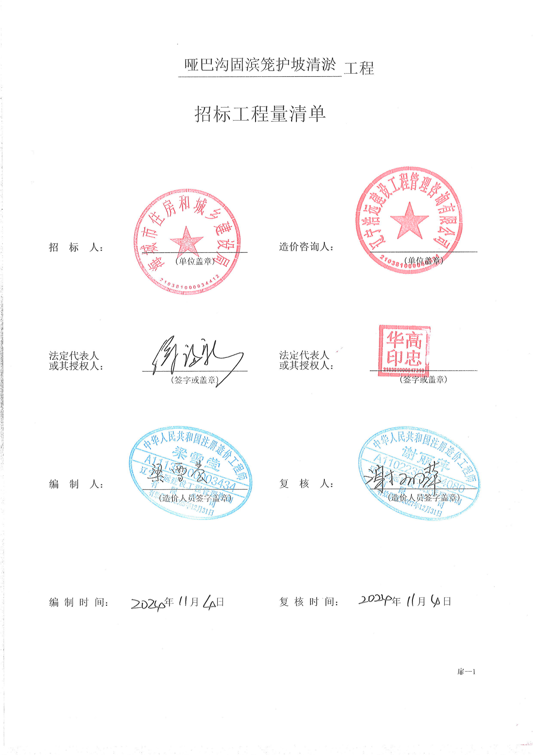
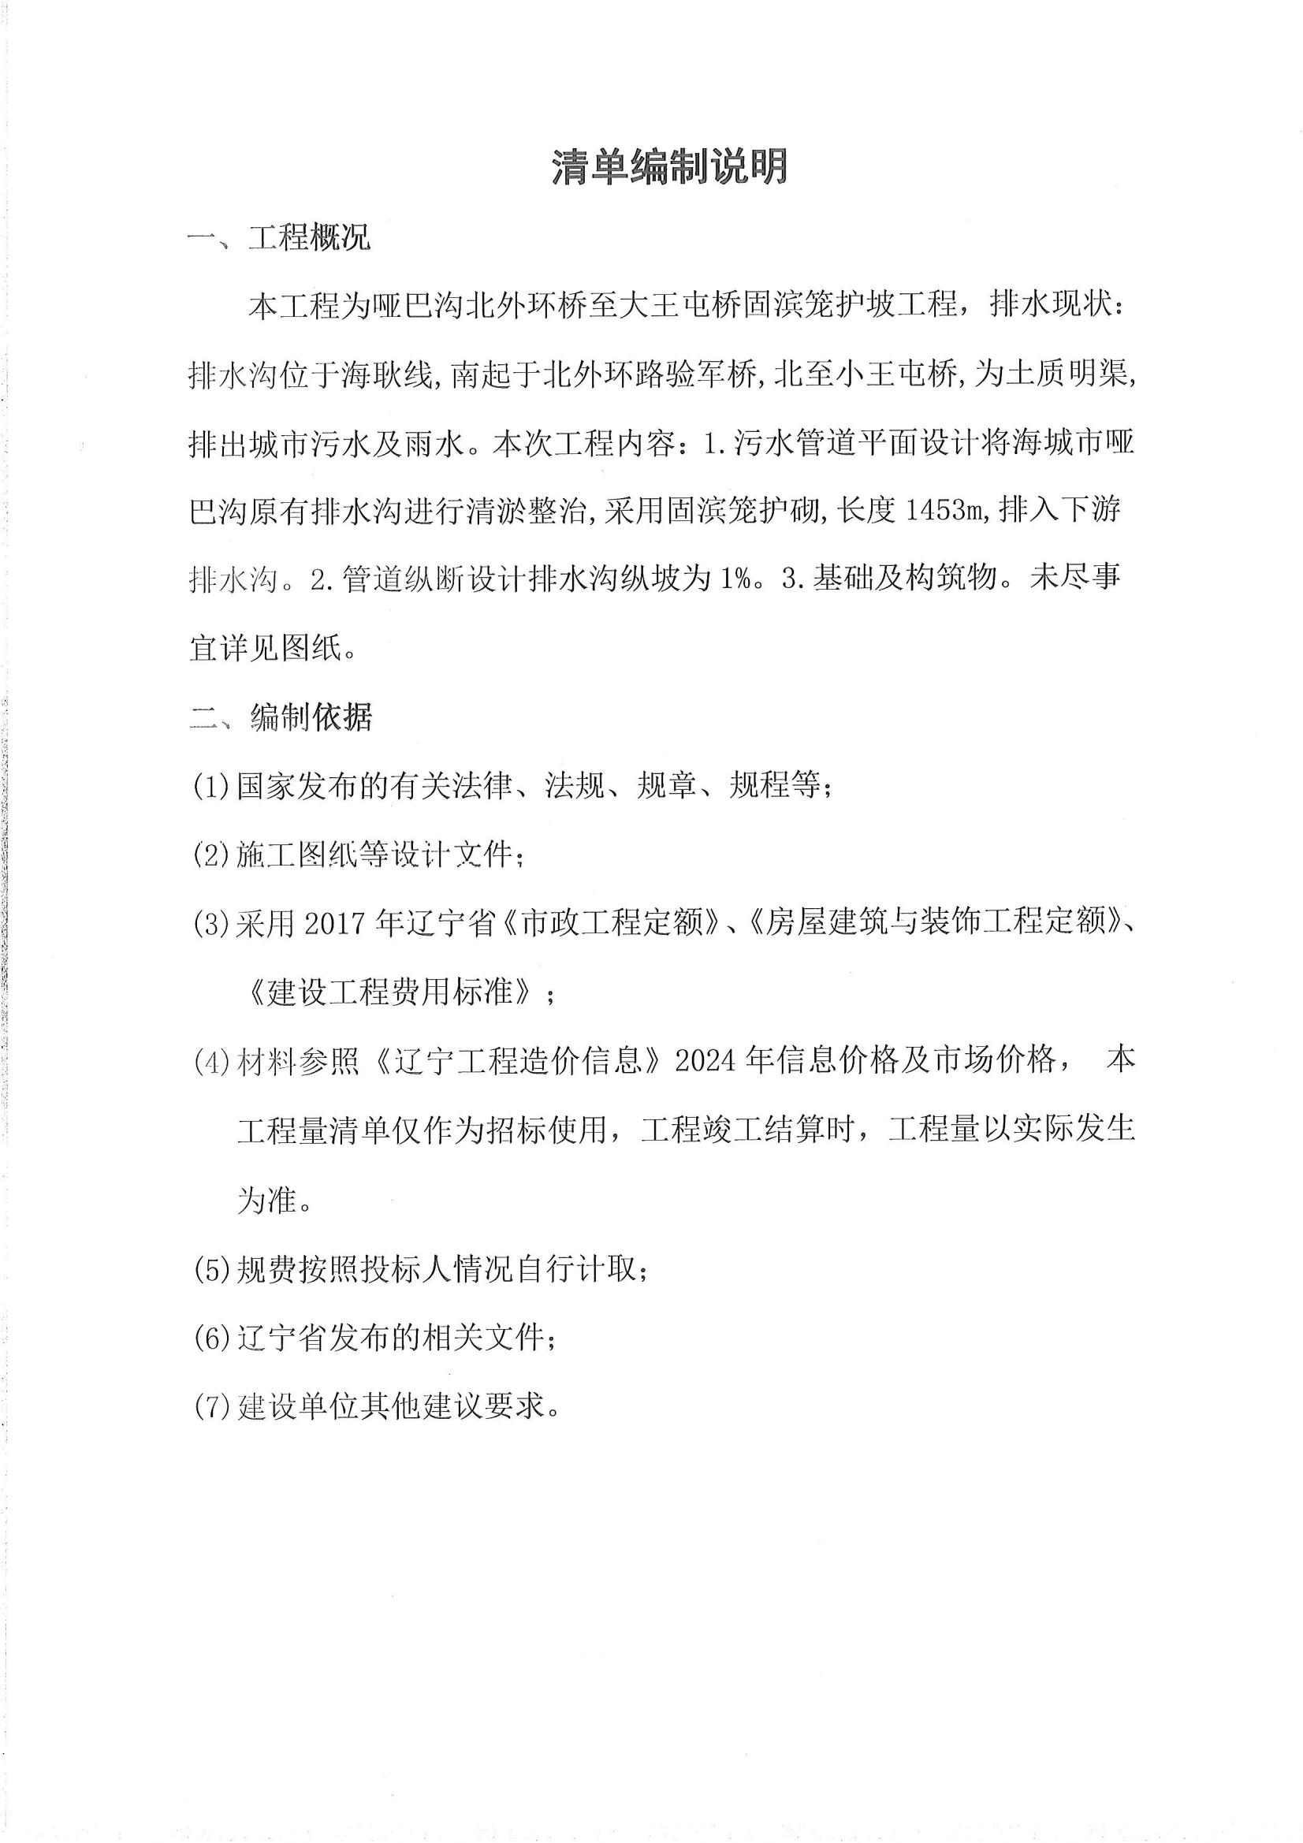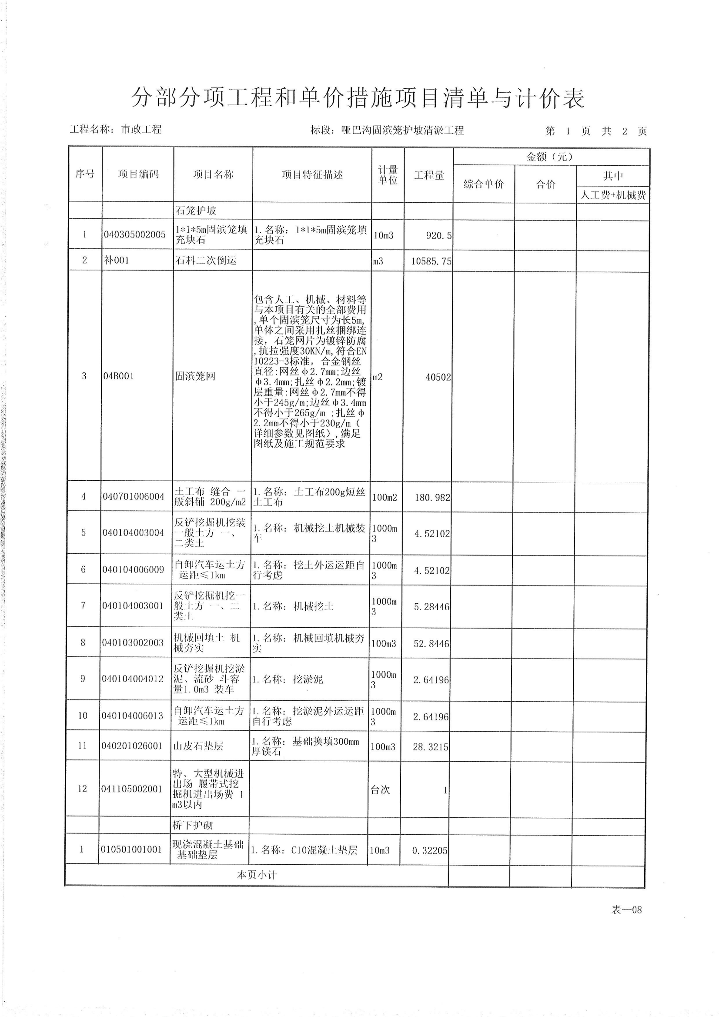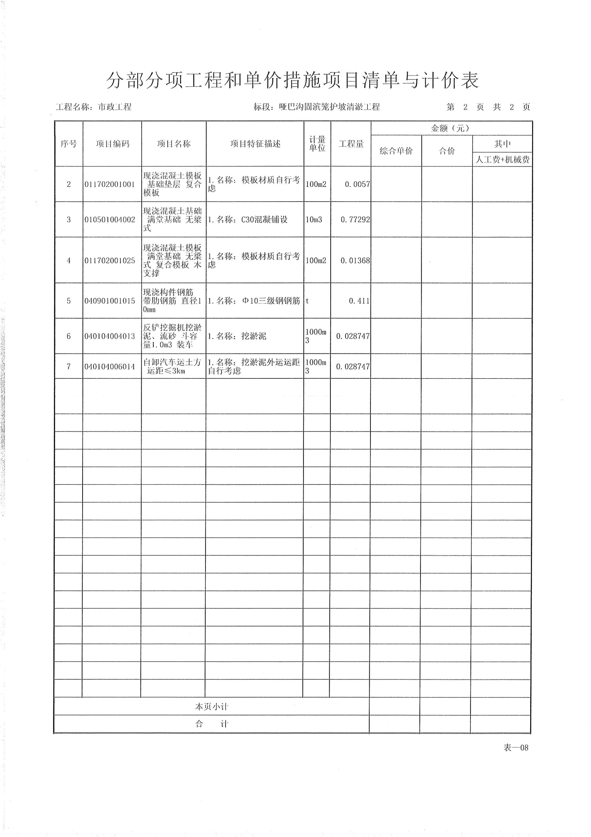

第四章 磋商内容、磋商过程中可能实质性变动的内容
磋商小组根据与供应商磋商情况可能实质性变动的内容（不得变动采购文件中的其他内容）：

1、技术要求
……
2、服务要求
……
3、合同草案条款
……
……

注：采购人不同意采购文件在磋商过程中有任何变动的，直接写无，实质性变动的内容，须经采购人代表确认。

第五章 评审办法
本项目将按照采购文件第一章供应商须知中“六 磋商及评审”、“七 确定成交”及本章的规定评审。
一、评审方法
本项目采用综合评分法进行评审。
二、评审原则及程序
（一）评审原则
磋商小组应当按照客观、公正、审慎的原则，根据采购文件规定的评审程序、评审办法和评审标准进行独立评审。采购文件内容违反国家有关强制性规定的，磋商小组应当停止评审并向采购人或者采购代理机构说明情况。
（二）评审程序
1、资格审查
详见供应商须知22条。资格审查表详见本章附件1。
- 符合性审查
2.1详见供应商须知23条。符合性审查表详见本章附件2。
3、磋商
详见供应商须知26条。
4、最后报价
详见供应商须知27条。
5、比较及评价
5.1磋商小组对通过资格审查、符合性审查的响应文件进行比较和评价。
5.2在磋商期间，对响应文件的澄清按供应商须知25条内容执行。
5.3磋商小组认为供应商的报价明显低于其他通过符合性审查的供应商报价，有可能影响工程质量或者不能诚信履约的，磋商小组应当要求其在评审现场合理的时间（接到通知后 0.5 小时）内提供书面说明，并提交相关证明材料，供应商不能证明其报价合理性的，磋商小组应当将其响应作为无效响应处理。
供应商的书面说明材料包含工程组成的材料、人工、机械、运输、税收等，以及最后报价不会影响工程质量或诚信履约能力的说明等。
供应商的书面说明应当签字确认或者加盖公章，否则无效。书面说明的签字确认，由其法定代表人（非法人单位负责人或自然人本人）或者其授权代表签字确认。
供应商提供书面说明后，磋商小组应当结合采购项目采购需求、专业实际情况、供应商财务状况报告、与其他供应商比较情况等就供应商的书面说明进行审查评价。供应商如有下列情况的，磋商小组应当将其响应文件作为无效处理：
（1）拒绝或者变相拒绝提供有效书面说明；
（2）书面说明不能证明其报价合理性的；
（3）未在规定时间内递交有效书面说明书的。
6、需落实的政府采购政策性规定：
6.1对于中小微企业的相关规定
6.1.1对于非专门面向中小企业的项目，在满足价格扣除条件且在响应文件中按要求提交了《中小企业声明函》、《制造商企业（单位）类型声明函》（采购人采购的服务有伴随货物时，供应商所投货物为其它企业生产时须提供此声明函，仅作为价格扣除条件）的，对最后报价给予价格扣除，用扣除后的价格参与评审。最后报价扣除比例如下：
（1）非联合体投标
小型和微型企业相应产品、服务最后报价的 / （3-5%）
（2）联合体投标
大中型企业和其他自然人、法人或者其他组织与小型、微型企业组成联合体共同参加非专门面向中小企业的政府采购活动的，联合体报价协议中约定，小型、微型企业的协议合同金额占到联合体报价协议合同总金额30%以上的，最后报价扣除 / （4-6%）。
联合体各方均为小型、微型企业的，联合体视同为小型、微型企业，按第本款（1）条规定享受扶持政策。组成联合体的大中型企业和其他自然人、法人或者其他组织，与小型、微型企业之间不得存在投资关系。
6.1.2监狱企业视同小型、微型企业，在满足价格扣除条件且在响应文件中按要求提交了省级以上监狱管理局、戒毒管理局（含新疆生产建设兵团）出具的属于监狱企业的证明文件的，对其最后报价按本章5.1.1条款的比例予以扣除，用扣除后的价格参与评审。
6.1.3残疾人福利性单位视同小型、微型企业，在满足价格扣除条件且在响应文件中提供了《残疾人福利性单位声明函》的，对其最后报价按本章5.1.1条款的比例予以扣除，用扣除后的价格参与评审。
6.1.4残疾人福利性单位属于小型、微型企业的，不重复享受政策。
6.2对于节能产品、环境标志产品的相关规定
（1）节能产品或环境标志产品，依据品目清单和认证证书实施政府优先采购。供应商应能够提供国家确定的认证机构出具的、处于有效期之内的节能产品、环境标志产品认证证书，方可对获得证书的产品优先推荐。
评审时，对清单中产品给予相应的加分。（详见评分细则）
（2）供应商应同时提供品目清单网络截图，并以明确标注所报产品信息和位置的方式，用以方便评审。
（3）认证机构和获证产品信息发布媒体：详见中国政府采购网（www.ccgp.gov.cn）建立的与认证结果信息发布平台的链接。
6.3对于列入《辽宁省创新产品和服务目录》内的产品、服务的相关规定
对列入《辽宁省创新产品和服务目录》内的响应产品、服务给予其最后报价 6% （6-8%）的价格扣除，用扣除后的价格参与评审（详见评分细则）。
7、响应无效
详见供应商须知28条。
8、推荐成交供应商的原则
详见第一章供应商须知第31条，具体处理办法如下：
得分相同的，按扣除后的最后报价由低到高顺序排序；
按前款不能区分的，按最后报价由低至高顺序排序；
按前款不能区分的，优先采购节能产品、环保产品；
按前款不能区分的，按技术指标优劣排序；
其他情况，由磋商小组投票处理。
三、确定成交供应商
磋商小组根据全体磋商小组成员签字的原始评审记录和评审结果编写评审报告，并向采购人提交书面评审报告。
采购人按照评审报告确定的成交候选供应商名单按顺序确定成交供应商，或由采购人委托磋商小组按照第一章 供应商须知表33条中规定的方式确定成交供应商。
附件1
资格审查表
序号 | 审查项目 | 审查标准 | 供应商名称
1 | 营业执照 | 1.按要求提供  2.合法有效
2 | 资质证书 | 1、按要求提供  2、合法有效
3 | 安全生产许可证 | 1、按要求提供  2、合法有效
4 | 项目经理（建造师）注册证书及安全生产考核合格证书（B证）复印件 | 1、按要求提供  2、合法有效
5 | 法定代表人（或非法人组织负责人）身份证明书 | 1.按给定格式填写  2.按规定签章
6 | 法定代表人（或非法人组织负责人）授权委托书（如适用） | 1.按给定格式填写  2.按规定签章
7 | 具有良好的商业信誉和健全的财务会计制度的承诺函 | 1.按给定格式填写  2.按规定签章
8 | 磋商会议时间前六个月内任一个月的依法缴纳税收的缴款凭据复印件 | 1.按要求提供  2.合法有效
9 | 磋商会议时间前六个月内任一个月的依法缴纳社会保障资金的缴款凭据复印件 | 1.按要求提供  2.合法有效
10 | 具备履行合同所必需的设备和专业技术能力声明函 | 1.按给定格式填写  2.按规定签章
11 | 参加政府采购活动前3年内在经营活动中没有重大违法记录的书面声明 | 1.按给定格式填写  2.按规定签章
12 | 中小企业声明函 | 1.按给定格式填写  2.按规定签章
13 | 其它资格证明文件（按供应商须知表1.3.4要求描述） | 1.按要求提供  2.合法有效
14 | 信用记录（采购人或采购代理机构将按照采购文件规定的审查期间内进行查询） | 1.满足供应商须知22.2.1要求  2.提供相关网页截图
 | 结论
填表说明：1、每项内容审查合格，在表中填写“√”；不合格填写“×”
2、审查结论填写“通过”或“不通过”
审查人签字：

日 期：

附件2
符合性审查表
序号 | 审查项目 | 审查标准 | 供应商名称
1 | 响应函 | 1.按给定格式填写  2.响应采购文件实质性要求  3.按规定签章
2 | 报价一览表 | 1.按给定格式填写  2.响应采购文件实质性要求  3.按规定签章  4.无供应商须知28.2条所述情形
3 | 项目管理机构 | 1.按给定格式填写  2.响应采购文件实质性要求  3.按规定签章
4 | 承诺书（项目经理无在建工程） | 1.按给定格式填写  2.响应采购文件实质性要求  3.按规定签章
5 | 供应商关联单位说明 | 无供应商须知1.5所述情形
6 | 已标价的工程量清单 | 1.按给定格式填写  2.响应采购文件实质性要求
7 | 施工组织设计 | 1.按给定格式填写  2.响应采购文件实质性要求
8 | 承诺书 | 1.按给定格式填写  2.响应采购文件实质性要求  3.按规定签章
9 | 商务条款偏离表 | 1.按给定格式填写  2.响应采购文件实质性要求  3.按规定签章
 | 结论

填表说明：1、每项内容审查合格，在表中填写“√”；不合格填写“×”
2、审查结论填写“通过”或“不通过”
审查人签字：
日 期：

附件3

综合评分表

包号
项目 | 分项名称 | 评分标准 | 满分
价格部分30分 | 磋商报价 | 1、价格分采用低价优先法计算，即满足磋商文件要求且最后报价最低的供应商的价格为磋商基准价，其价格分为满分。其他供应商的价格分统一按照下列公式计算：  磋商报价得分＝（磋商基准价／最后磋商报价）×30  2、最终得分计算保留小数点后两位。 | 30
技术部分49分 | 项目总体概况 | 对施工各项内容分析明确、完整、透彻得7分，对施工各项内容分析明确、完整得4分，对施工各项内容分析明确得2分，未提供不得分。 | 7
技术部分49分 | 施工技术方案 | 1.结合工程实际情况，能明确工程项目实施内容及范围，且针对性强的得3分；基本能明确项目实施内容及范围，针对性一般的得2分；实施内容及范围较不明确得1分，没有针对性的得0分。  2.工程分析透彻，分步、分项施工方案明确、全面并采取技术保证措施能完全满足项目需求并且针对性强的得3分；工程分析较透彻，分步、分项施工方案基本明确、有技术保证措施基本能满足项目需求并且针对性一般的得2分；工程分析肤浅，分步、分项施工方案不明确、技术保证措片面得1分；不能完全满足项目需求并且没有针对性的得0分；  3.材料合格，进场组织安排合理可行的且能满足进度要求的得2分；材料合格，进场组织安排基本合理较可行且基本满足进度要求的得1分；材料合格，进场组织安排不合理不可行的且不能满足进度要求的得0分；未提供不得分。 | 8
技术部分49分 | 质量管理体系与措施 | 工程质量管理体系健全，保证计划全面细致、针对性强，措施具体可行，责任落实，质量通病预防措施可靠，承诺工程质量标准高，承诺质量标准违约与经济赔偿合理可行。内容完整、分析准确、措施得力、针对性和可操作性强得8分，内容有缺失但较合理得5分，内容不全得3分，不合理或未提供得0分。 | 8
技术部分49分 | 工程进度计划与措施 | 工程进度计划编制科学先进，关键线路清晰、完整、准确，措施控制力强，具有可操作性，保证措施可靠，承诺工程进度违约与经济赔偿合理可行。内容完整、分析准确、措施得力、针对性和可操作性强得7分，内容有缺失但较合理得4分，内容不全得2分，不合理或未提供得0分。 | 7
技术部分49分 | 安全管理体系与措施 | 供应商针对本项目工作内容及特点制定完善可行的安全、文明施工保证措施（包括但不限于警示标志，材料堆放，临时设施摆放等方面）并设置安全领导小组且岗位责任分工明确 ；安全、文明施工保证措施清晰合理，符合国家规定要求、先进可行、全面细致、针对性强并且安全生产领导小组且岗位责任分工明确得 7分；  安全、文明施工保证措施符合国家规定要求、基本全面、针对性一般、安全领导小组且岗位责任分工基本明确4分；  安全、文明施工保证措施符合国家规定要求，片面、没有针对性并且安全领导小组且岗位责任分工不明确得2分；未提供不得分。 | 7
技术部分49分 | 文明施工保证措施 | 现场文明施工保证措施全面、具体、可行、能够便于贯彻执行得6分，现场文明施工保证措施全面、具体、可行得4分，现场文明施工保证措施全面得2分，未提供不得分。 | 6
技术部分49分 | 环境管理体系与措施 | 制定施工现场环境保护计划细致全面，生产作业环境、生活环境、卫生标准、场容场貌、减少噪音、降低环境污染控制等方案措施科学先进，保证措施得力可行，承诺环境保护违约与经济赔偿合理可行。内容完整、分析准确、措施得力、针对性和可操作性强得6分，内容有缺失但较合理得4分，内容不全得2分，不合理或未提供得0分。 | 6
商务部分21分 | 企业施工设备配置 | 主要施工机械设备配置达到以下标准的，设备得分如下，没有不得分：  - 具有挖掘机2台以上的，每增加1台得1分，最多得2分；  - 具有自卸车2台以上的，每增加1台得0.5分，最多得1分；  （3）具有装载车2台以上的，每增加1台得0.5分，最多得1分；  （自有设备需提供发票扫描件或复印件、租赁设备需提供租赁合同扫描件或复印件需加盖公章附于响应文件中，否则不得分。） | 4
商务部分21分 | 项目管理人员 | 1、项目管理机构中人员齐全、分工合理，包括施工员、质量员、劳务员、资料员、材料员各专业人员齐备的，得5分，缺一项扣1分；  （需具有行业主管部门颁发的岗位证及经人社部门认定盖章的社会养老保险关系证明，扫描件或复印件加盖公章附于响应文件中，否则不得分。） | 5
商务部分21分 | 企业业绩 | 供应商具有类似业绩,每有一项得2分,最多得6分。  （需提供中标通知书或施工合同，扫描件或复印件加盖公章附于响应文件中，否则不得分。） | 6
商务部分21分 | 体系认证 | 供应商具备有效的环境管理体系认证证书，质量管理体系认证证书，职业健康安全管理体系认证证书，齐全得6分，每缺少一项扣2分，最多扣6分。  （需提供证书扫描件或复印件加盖公章附于响应文件中，否则不得分。） | 6

- 加分项评分标准
加分  因素 | 加分说明
创新  产品 | 对于列入《辽宁省创新产品和服务目录》内的产品投标价格给予价格部分总分值 6 %的加分，计算公式如下：  创新产品价格加分＝（目录内产品投标报价之和/投标总价）×价格部分总分值30×6%。

第六章 政府采购合同条款及格式
合同格式及保修书
采购合同
工 程 类
（本章所列合同为样本，具体以甲乙双方实际签订合同为准）

（第 包）

项目名称：
合同编号：
采购单位：
供 应 商：
合同签订时间：
合同签订地点：
采购合同
采购人（以下简称甲方）：
供应商（以下简称乙方）：
兹因甲方将 工程发包给乙方施工，按照《中华人民共和国民法典》和《中华人民共和国建筑法》及有关法律规定，结合本工程具体情况，经双方洽商达成如下协议。
第一条 施工合同组成
1—1本施工合同所附下列文件是构成本施工合同不可分割的部分：
1—1—1公开采购文件（公开采购文件编号 ）；
1—1—2公开采购文件的更正公告、变更公告；
1—1—3成交供应商提交的响应文件；
1—1—4施工合同条款；
1—1—5成交通知书；
1—1—6施工合同的其它附件。
第二条 合同文件的解释顺序
2—1本合同所列之条款。
2—2本工程成交通知书、响应文件及其附件和公开采购文件。
2—3国家工商行政管理局与建设部共同制定的建设工程施工合同（示范文本，GF—2013—0201）专用条款、通用条款。
2—4标准、规范和其他有关技术资料技术要求。
2—5工程量清单或确定工程造价的工程报价单、预算书和图纸。
第三条 工程概况
3—1工程名称：
3—2工程地点：
3—3工程承包范围及内容：
第四条 工期
4—1开竣工日期： 年 月 日至 年 月 日。
4—2总日历工期：共计 日历天。
第五条 工程质量等级
乙方严格按照国家颁发的施工验收规范及工程设计图纸要求进行施工，工程质量应达国家或专业质量检验评定标准的条件，本工程要求质量等级为： 合格 。
第六条 合同价款、支付方式及合同价款的调整
6—1合同价款（成交价）： （小写： 元）。
6—2合同价款的计算依据：
6—3承包方式： 乙方包工包料 。
6—4支付方式： 。
6—5本工程采用固定单价合同方式，合同约定后，任何一方不得擅自改变，但发生下列情况之一的可作调整：
6—5—1甲方代表确认的工程量增减；
6—5—2甲方代表确认的设计变更或工程洽商；
6—5—3工程造价管理部门公布的价格调整，导致本合同价格不调整显失公平的。
第七条 甲方应负责在开工前办理好以下事项
7—1保证水、电、汽等满足施工期间的需要。
7—2开通运输材料通道，满足施工运输需要，保证施工期间的畅通。
7—3向乙方提供施工原始资料，进行设计交底。
7—4协调处理施工现场周围地下管线和邻近建筑物、构筑物、设备、树木等的保护工作。
甲方未按合同约定完成以上工作造成延误，工期相应顺延。
第八条 乙方应负责办理以下事项
8—1及时维护施工使用的水、电线路、围栏、和警卫设施等。如乙方未履行上述义务造成工程、财产和人身伤害，由乙方承担责任及所发生的费用。
8—2遵守地方政府和有关部门对施工场地交通和施工噪音管理规定，经甲方同意后办理有关手续，因乙方责任造成的罚款，由乙方承担。
8—3已竣工工程未交付甲方之前，乙方负责已完成工程的成品保护工作，保护期间发生损坏，由乙方负责予以修复。
8—4按约定的要求做好施工现场底下管线和邻近建筑物、构筑物、设备、树木等的保护工作。
8—5保证施工现场清洁符合环境卫生管理的有关规定，交工前清理现场达到建筑物无污染，现场无建筑垃圾。承担因违反有关规定造成的损失和罚款。
8—6乙方向甲方按时交纳施工期间所用水、电费用，若乙方不按时交纳施工水电费，甲方可停供水、电。
乙方不履行上述各项义务，造成工期延误和工程损失，应对甲方的损失给予赔偿，工期不予顺延。
第九条 施工方案和工期调整
9—1乙方应在签订合同3日内，将施工方案（或施工组织设计）提交甲方代表，甲方应在3日内批准或提出修改意见，逾期即认为已经批准。
9—2乙方必须按批准的进度计划组织施工，接受甲方代表对进度的检查、监督。工程实际进度与计划不符时，乙方应按甲方代表的要求提出改进措施，经甲方代表确认后执行。
9—3工期延误。下列情况造成竣工日期推迟的延误，经甲方代表确认，工期相应顺延。
9—3—1甲方未按约定提供图纸及开工条件；
9—3—2甲方代表未按合同约定提供所需指令、批准等，致使施工不能正常进行；
9—3—3工程量变化和设计变更；
9—3—4一周内，非乙方原因停水、停电、停气造成停工累计超过8小时；
9—3—5不可抗力（非甲乙双方原因造成的爆炸、火灾以及自然灾害等）；
9—3—6基建施工中遇到不可预见障碍物需处理时。
非上述原因，工程不能按合同工期竣工，乙方承担违约责任。
第十条 延误工期处罚
因乙方原因工期每延误一天，甲方按日加收合同额千分之三的滞纳金。
第十一条 质量与验收
乙方应认真按照国家颁发的施工验收规范及本工程设计图纸和采购内容要求进行施工，并应接受甲方代表或委派人员的检查，检验，乙方应为甲方人员检查提供便利条件，对不合格的部分按甲方代表及委派人员的要求返工，承担由自身原因导致返工的费用。但因甲方不正确纠正和其他非乙方原因引起的经济支出由甲方承担。不可抗力导致的双方各承担一半。
第十二条 设计变更
12—1对新建、改建工程，乙方对原设计进行变更，须经甲方代表同意，由甲方取得原设计单位出具相应图纸和说明，方可进行变更。
12—2对维修工程，确需改变原施工方案或增加工程量，需由甲方代表批准后，方可进行变更。
12—3经双方洽商同意办理变更后，乙方按照甲方要求，办理签证单：
12—3—1增减合同中约定的工程数量；
12—3—2更改有关工程的性质、质量、规格；
12—3—3更改有关部分的标高、基线、位置和尺寸；
12—3—4增加工程需要的附加工作；
12—3—5改变有关工程的施工时间和顺序。
因以上变更导致的经济支出和乙方损失，由甲方承担，延误的工期相应顺延。
第十三条 竣工
13—1竣工验收。工程具备竣工验收条件，乙方按国家工程竣工有关规定，向甲方代表提供竣工验收报告。甲方代表收到竣工验收报告后，在协议条款的约定时间内组织有关部门验收。
13—1—1已竣工未验收的工程，在交工前由乙方负责保管；
13—1—2由于乙方原因，应交工验收而不交不验的工程，除按拖延工期条款处理外，并补偿因此造成的经济损失；
13—1—3因特殊原因，部分单位工程和部位须甩项竣工时，双方订立甩项竣工协议以明确各方责任。
13—2工程资料。工程验收后，乙方报结算书和相关资料，按成交金额及磋商文件要求的付款方式进行结算。
第十四条 保修
14—1乙方向甲方提交工程保修书。保修期：按照国务院发布的《建设工程质量管理条例》执行。
保修期间，乙方应在接到修理通知之后2个工作日内派人修理，否则，甲方可委托其他单位或人员修理。因乙方原因造成返修的费用，甲方在质保金内扣除，不足部分由乙方支付。非乙方原因造成返修的经济支出，由甲方承担，不可抗力除外。
14—2甲方应在协商的保修期满后20天内，将该质保金退还乙方（无息）。保修责任由乙方继续承担。
第十五条 双方施工现场代表
甲方代表： ，联系电话： ；
乙方代表： ，联系电话： 。
工地代表由双方各自委派，双方代表按合同约定内容，行使合同约定的权利，履行合同约定的义务。
第十六条 争议解决
本合同执行过程中发生争执，且当事人双方协商解决不成，可向工程所在地建设行政主管部门或工商行政管理部门申请调解，调解不成，可向工程所在地人民法院提起诉讼。
第十七条 不可抗力
在施工过程中若遇不可抗力如特殊气象原因及自然灾害等发生时，乙方应在24小时内向甲方通报受害情况。甲乙双方应及时协商解决。
第十八条 转包与分包
乙方不得将工程倒手转包给其他施工单位。否则甲方有权终止合同，因此而造成的一切损失由乙方承担。乙方如有部分单项工程需分包给专业施工单位时，应事先经甲方书面认可才能签订分包合同，并将分包合同报送甲方备案，分包合同不能解除乙方任何义务与责任。乙方应派相应监督管理人员，保证分包合同的履行，分包单位的任何违约或疏忽均视为乙方违约或疏忽，乙方与分包方承担连带责任。乙方不得基于上述分包行为向甲方主张任何费用。
第十九条 本合同履行过程中根据合同发生的签证、各种通知文件、委托、证书等书面形式资料均应作为合同条款的补充内容，与合同条款具有同等效力。
第二十条 安全施工
20—1乙方必须按有关规定采取严格的安全防护措施，并承担由于自身措施不力造成事故的责任和因此发生的费用。非乙方责任造成的伤亡事故，由责任方承担责任和费用。
20—2乙方和分包方对安全生产负连带责任。如甲方被要求赔偿，甲方有权向乙方和分包方追偿。
第二十一条 甲方有权解除合同的情形
21—1乙方非法转包、违法分包的。
21—2质量不合格，拒绝整改或整改无效的。
21—3工期严重滞后，经催告无有效改进措施的。
21—4发生安全事故，导致合同无法履行的。
21—5其他情形。
解除合同的，乙方有义务及时撤出现场，以利于接续者顺利施工。对已完工程经验收合格，据实结算。双方对结算数额有异议的可共同委托第三方评估，无法共同委托的由甲方指定。对已完工程量共同认定，无法共同认定，甲方采取保全措施。
第二十二条 合同生效
本合同一式伍份，甲方执贰份，乙方执贰份，代理机构执壹份。
合同自甲、乙双方签字盖章后生效。竣工结算、甲方工程款支付完毕，乙方将工程交付甲方后，除有关保修条款仍然生效外，其它条款即告终止，保修期满，结清款项。
第二十三条 增订条款
23—1本工程所用主要材料须由甲方认质认价。
23—2按国家相关政策发放农民工工资，若发生纠纷由乙方自行解决。
23—3未尽事宜双方协商解决。
甲方(盖章)： | 乙方(盖章)：
法定代表人或授权委托人(签字)： | 法定代表人或授权委托人(签字)：
地 址： | 地 址：
联系人： | 联系人：
电 话： | 电 话：
开户行： | 开户行：
账 号： | 账 号：
纳税人识别号： | 邮 编：

